ОТЧЕТ
за дейността на НЧ „Христо Ботев 1927 – Бохот“ през 2023г.
1. БРОЙ ЖИТЕЛИ В НАСЕЛЕНОТО МЯСТО – 1 393 души
2. БРОЙ РЕГИСТРИРАНИ ЧЛЕНОВЕ – 53.
3. ДЕЙНОСТ:
А/ Библиотечно и информационно обслужване:
- библиотечен фонд – 6 670
- набавени библиотечни материали – 575 , от тях: 102 – закупени, 473 – дарени
- брой читателски посещения – 916
- брой регистрирани читатели – 88
- степен на автоматизация:
- компютри – 4 бр.,
- лаптоп – 1 бр.,
- многофункционално устройство 3 в 1 (ксерокс, скенер, принтер) – 3 бр.,
- телевизор – 1 бр.,
- DVD – 1 бр.,
- видео – 1 бр.,
- мултимедия – 1 бр.,
- музикална уредба – 2 бр.,
- аудио система с микрофон– 1 бр.,
- ламинатори – 2 бр.,
- интернет.
Б/ Любителско художествено творчество:
-Постоянно действащи колективи – 2 бр.:
- ДЮТС „Бохотчанчета“ - 6 деца
- ДТС „Млади бохотчанчета“ - 12 деца
-Временно действащи колективи – 1 бр.:
- Коледарска група – 21 участника.
В/ Клуб по приложно изкуство „Патиланци“ – 13 деца.
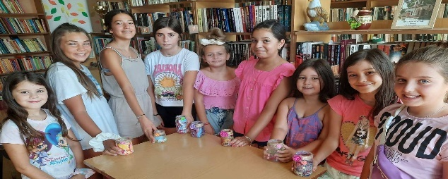
Участия на самодейните състави в празници, фестивали, събори и др.:
- 13.04. – Великденски концерт в Дом за стари хора, с.Бохот, съвместно със самодейците от с.Тодорово и с.Тученица; в програмата участваха ДЮТС „Бохотчанчета“ и ДТС “Млади бохотчанчета”;

- 17.04. – Великденски концерт във ВУИ „Христо Ботев“, с.Подем;
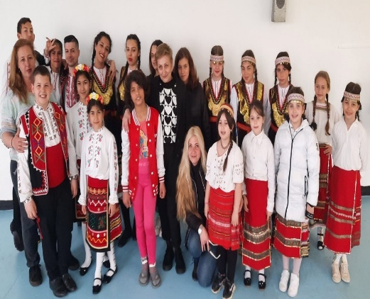

• 28 април - Участие в празничен концерт по случай 65 години от създаването на Професионална гимназия по мениджмънт и хранителни технологии - гр.Плевен;
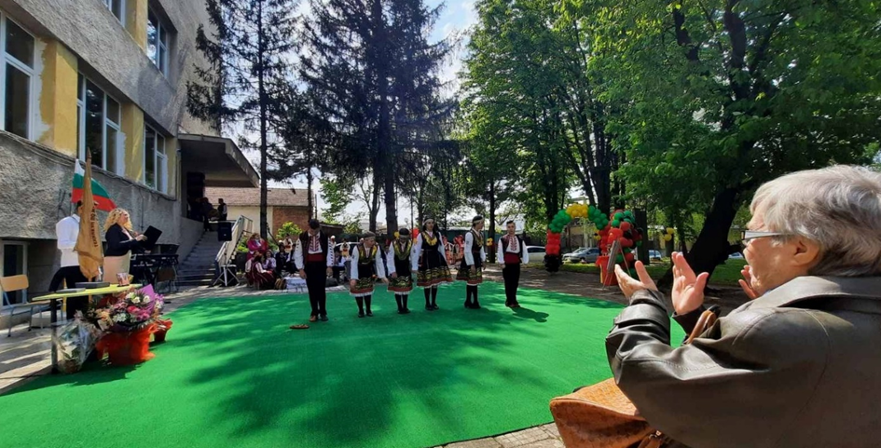

- 06.05. – Национален фолклорен фестивал „Гергьовден“, гр.Койнаре;
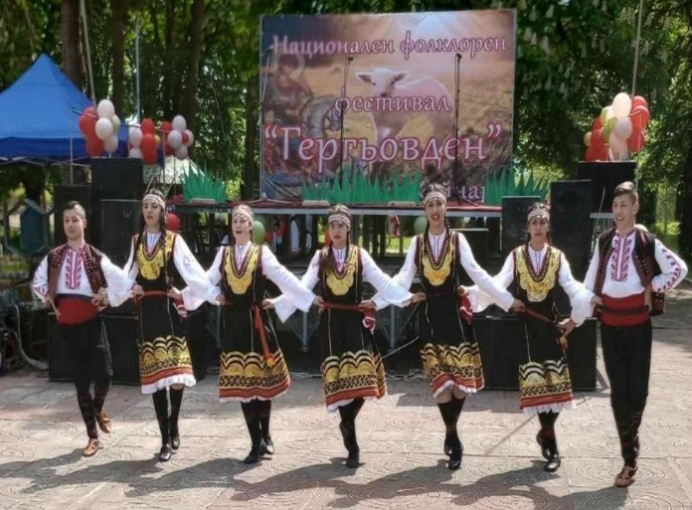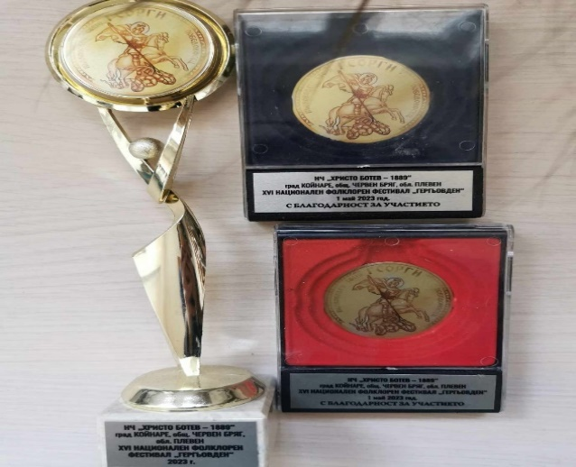

- 27 май – Участие на ДЮТС "Бохотчанчета" и ДТС "Млади бохотчанчета" в празник на с.Гривица.;
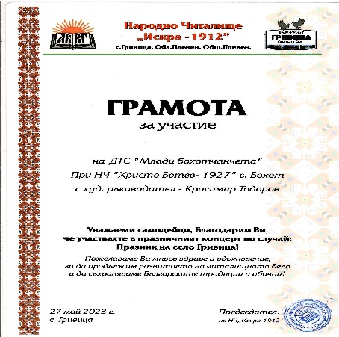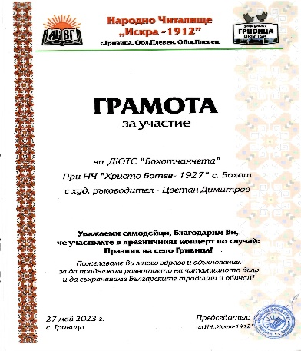
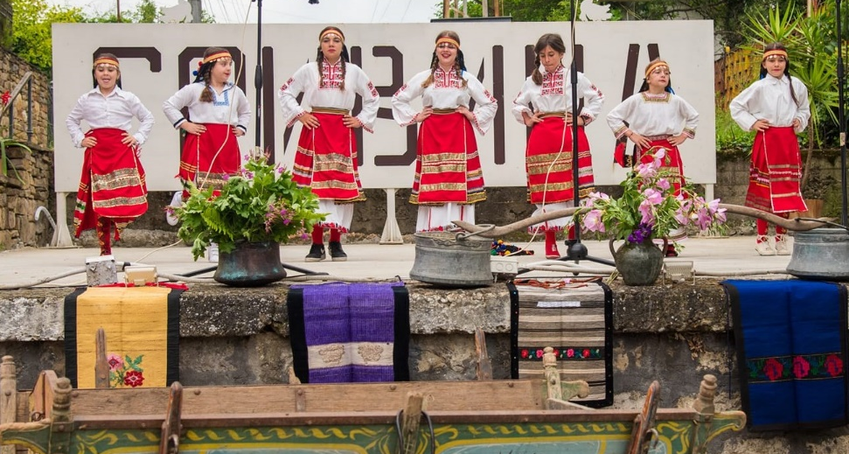

- 10 юни - участие на ДЮТС "Бохотчанчета" в Национален фестивал "Ехо от Северозапада", с.Сухаче; - I-во място;
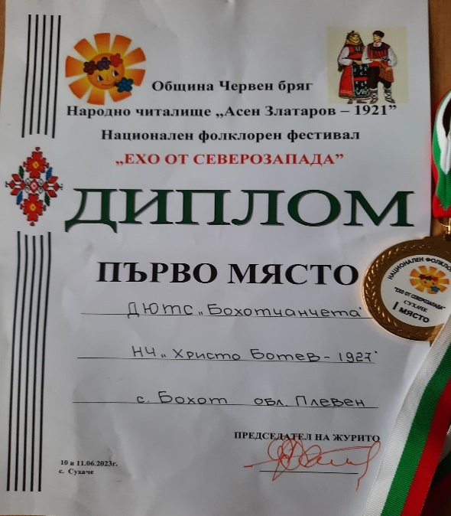
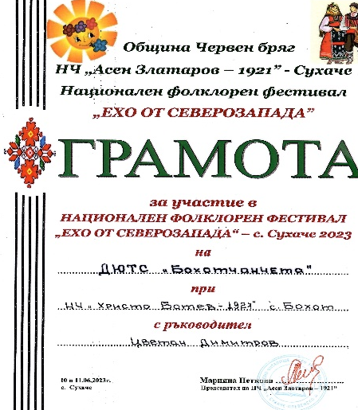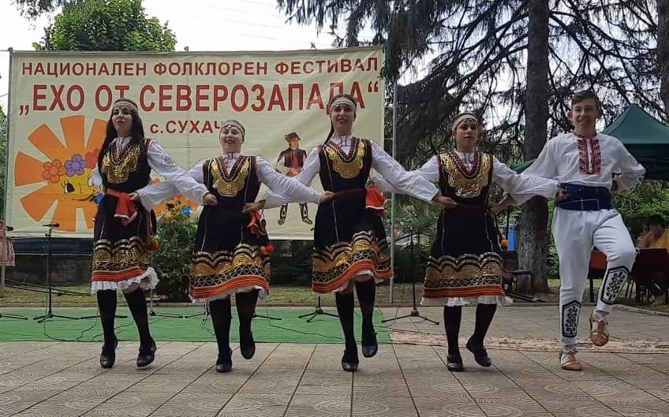
- 10 юни - участие на ДЮТС "Бохотчанчета" и ДТС " Млади бохотчанчета" в XI-ти Национален фестивал "Традицията среща бъдещето", с.Ясен;
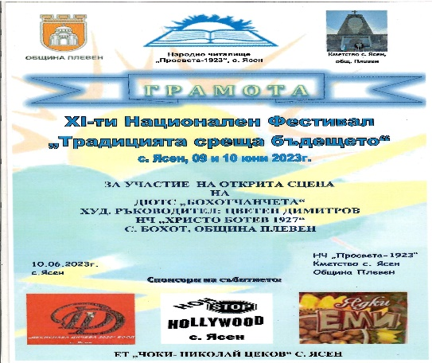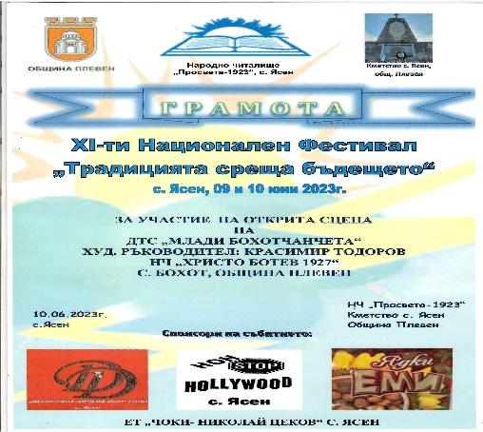
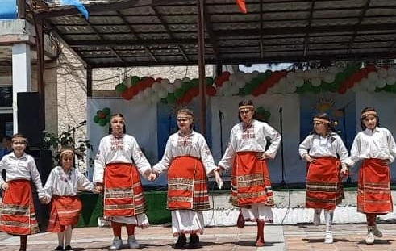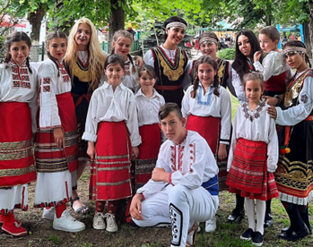
- 17 юни - Участие във II- Фолклорен фестивал „Фолклориада“ - с.Коиловци;
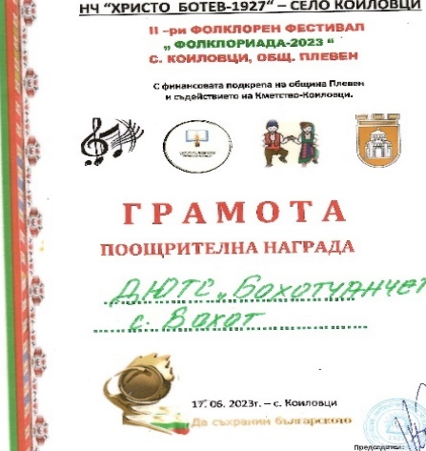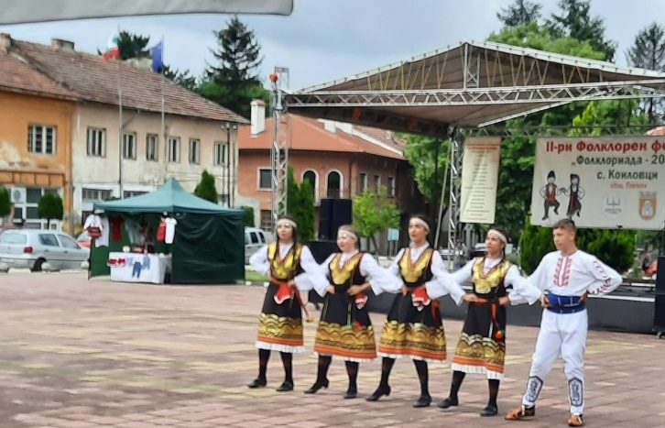
- 19 юни – Първи Младежки фестивал "Цветовете на Плевен", организиран от Община
Плевен и ОбзорАрт;
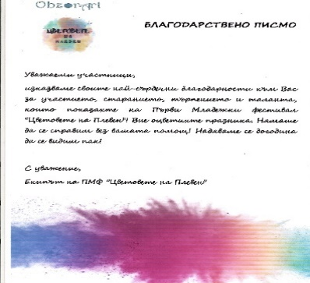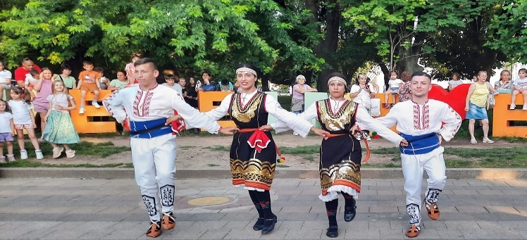
- 24 юни – Участие на ДЮТС „Бохотчанчета“ и ДТС „Млади Бохотчанчета“ в Национален фолклорен конкурс „От извора на Севера“ – гр. Пордим
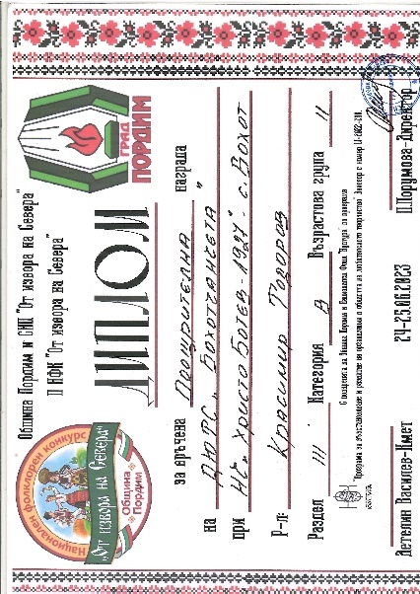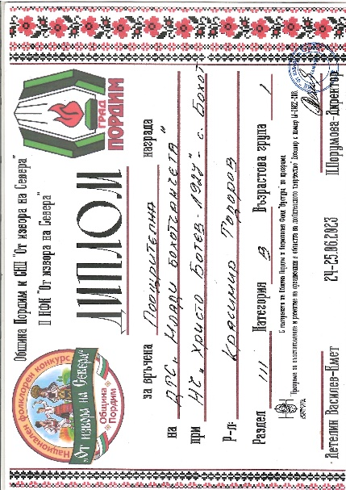
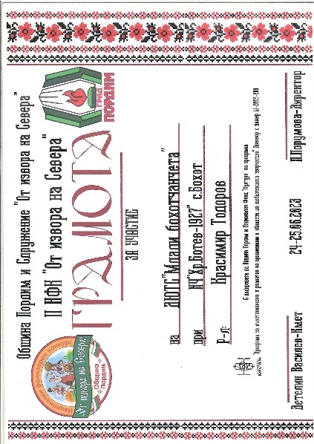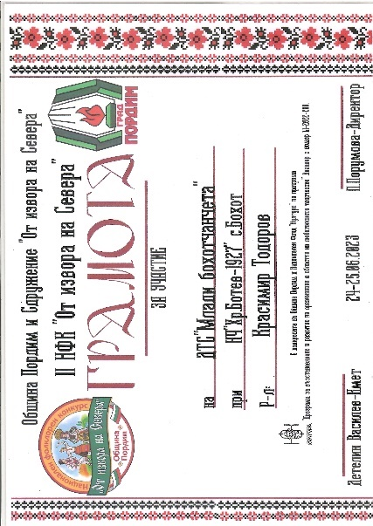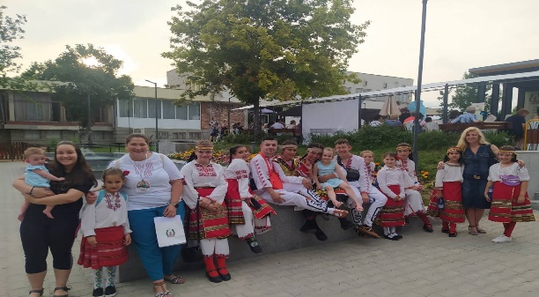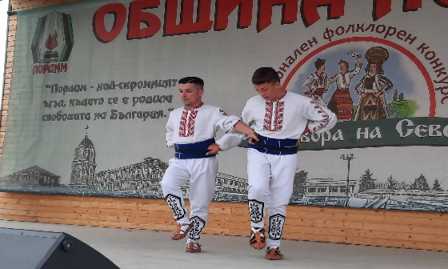
- 02.07. – Участие на ДЮТС „Бохотчанчета“ и ДТС „Млади бохотчанчета“ в XI Международен фестивал на изкуствата „Морско конче“ – гр. Обзор’
I-во място в категория „Танцово изкуство“ – ДЮТС „Бохотчанчета“
Награда на публиката – ДЮТС „Бохотчанчета“
I-во място в категория „Танцово изкуство“ – ДТС „Млади бохотчанчета“

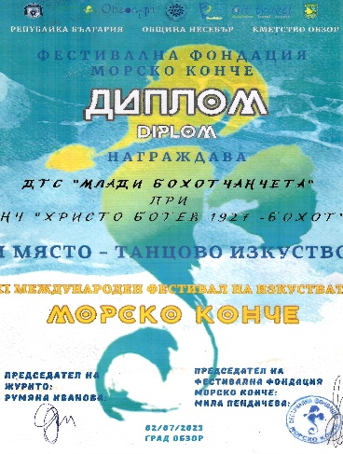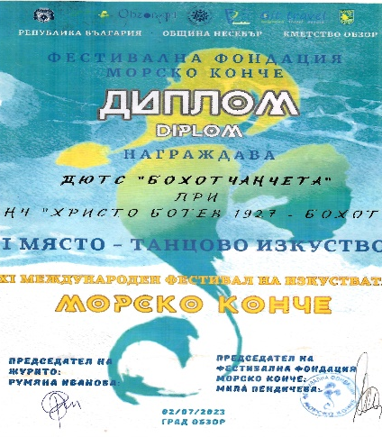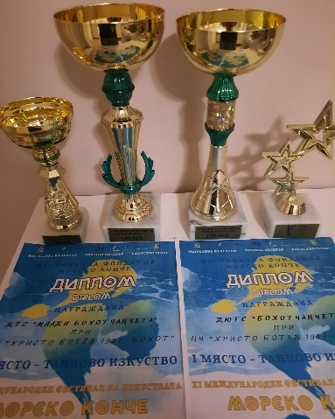

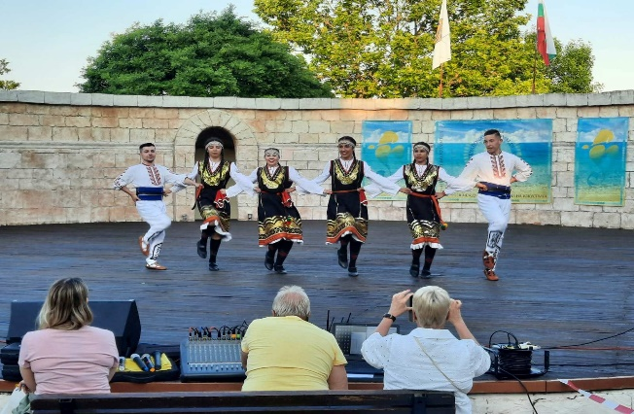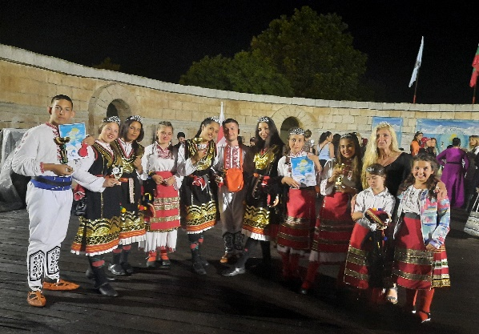

- 08 юли – Участие на ДЮТС „Бохотчанчета“ и ДТС „Млади Бохотчанчета“ във Фестивал „Фолклорът – памет и гордост“ – гр. Славяново;
II-ро място за ДЮТС „Бохотчанчета“ и III- то място за ДТС „Млади бохотчанчета“
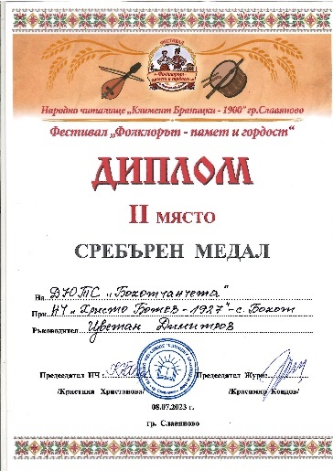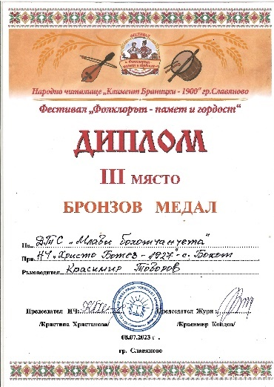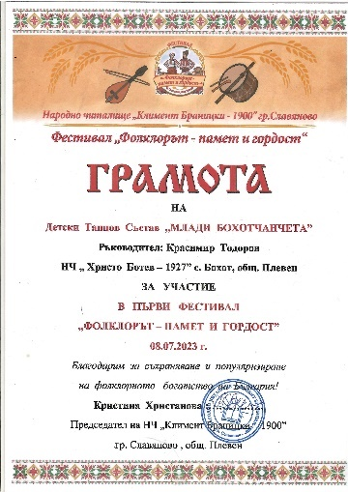
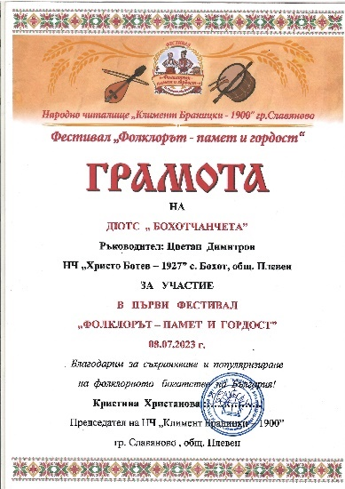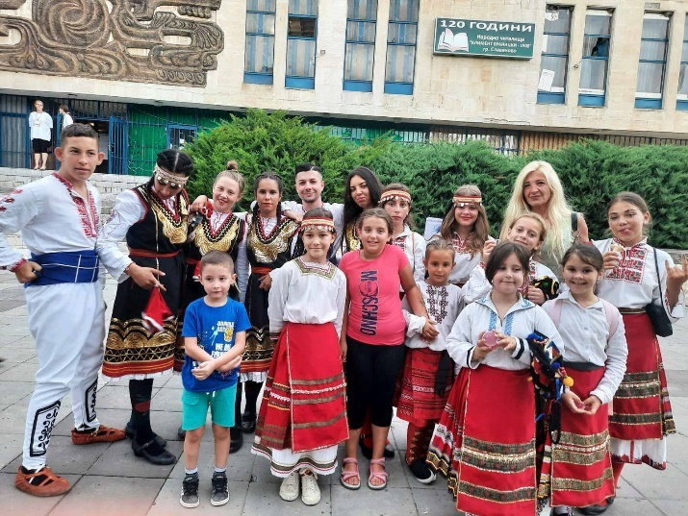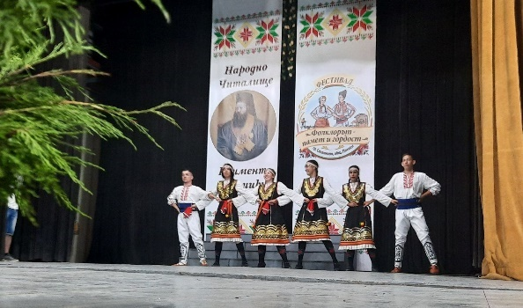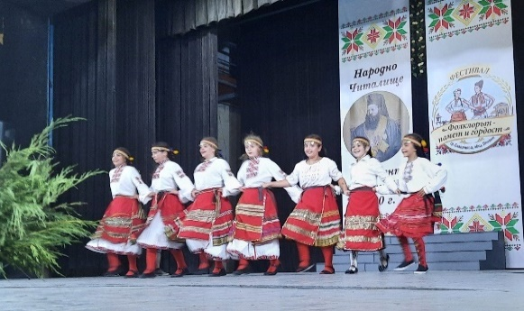
- 29 юли – Участие на ДЮТС „Бохотчанчета“ в VII-ми Събор на Българското богатство „Тараклъка пее и танцува“ – с. Градище, общ. Левски;
III-то място в категория „Танцови състави - до 18г.“
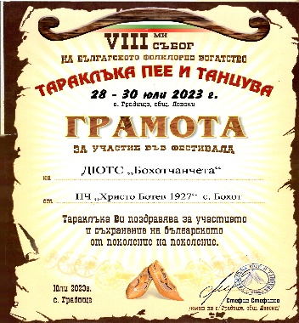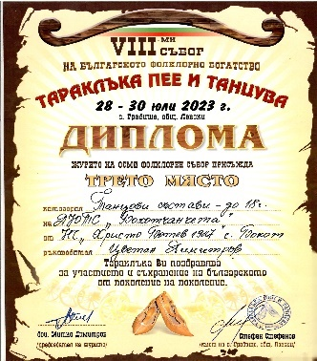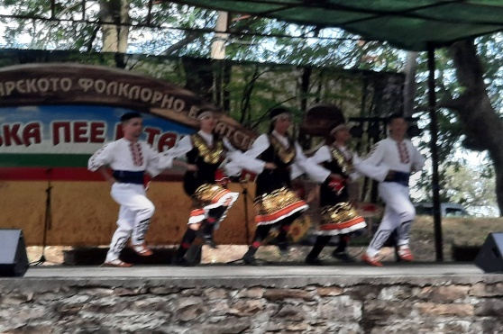
- 05 август – Празничен концерт на ДЮТС „Бохотчанчета“ и ДТС „Млади бохотчанчета“ по случай Храмов празник „Св. пророк Илия“ – с. Бохот, общ. Плевен;
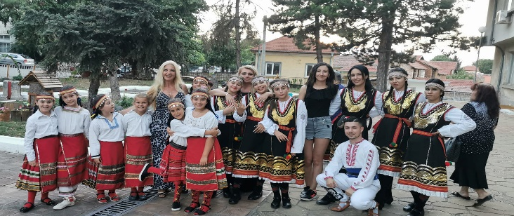
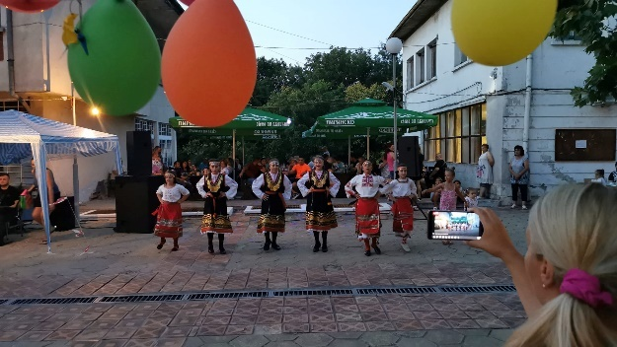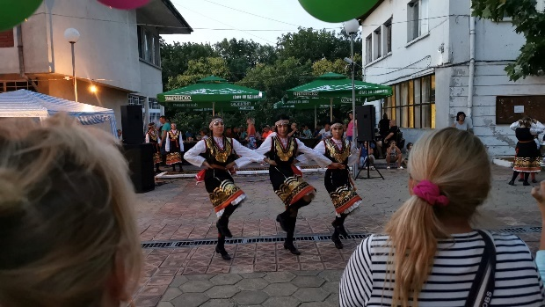

- 12 август – Участие на ДЮТС „Бохотчанчета“ и ДТС „Млади бохотчанчета“ в X-ти Национален фолклорен фестивал „Ехо в родния край – Георги Горелски“ – с. Търнава, общ. Бяла Слатина;
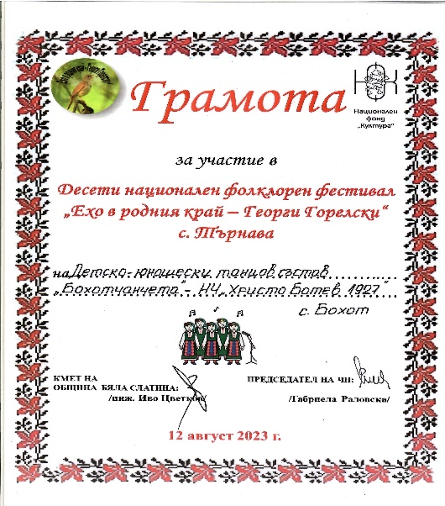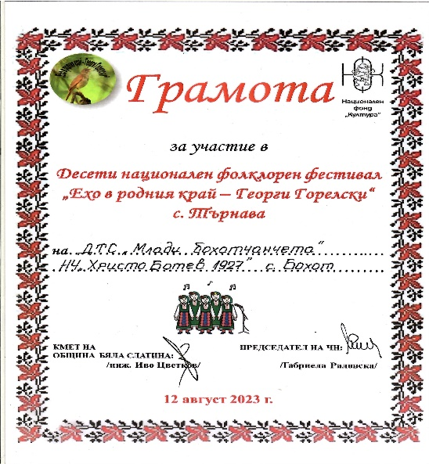
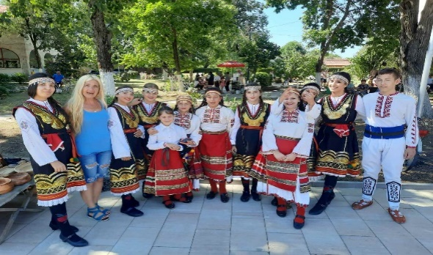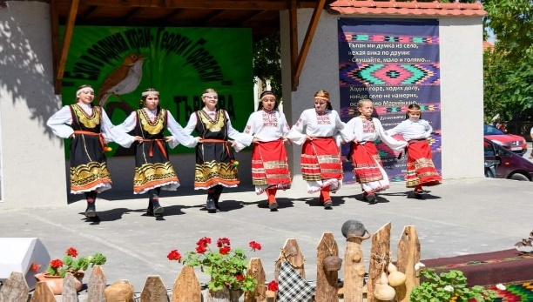

- 19 август – Участие на ДЮТС „Бохотчанчета“ и ДТС „Млади бохотчанчета“ в „XIII-та родова среща на поколенията“ – с. Евлогиево.
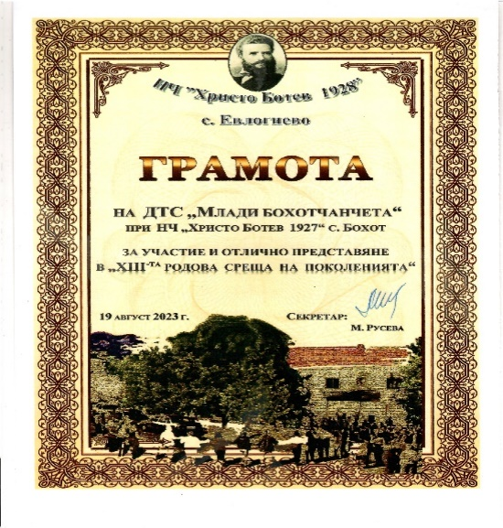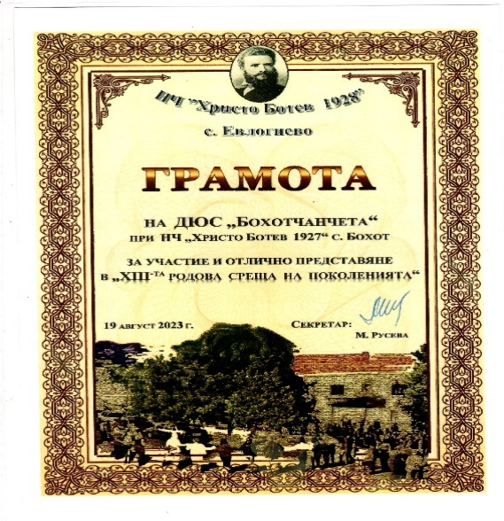
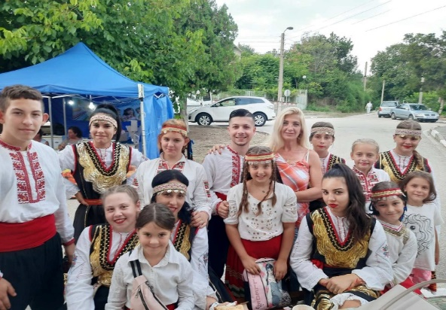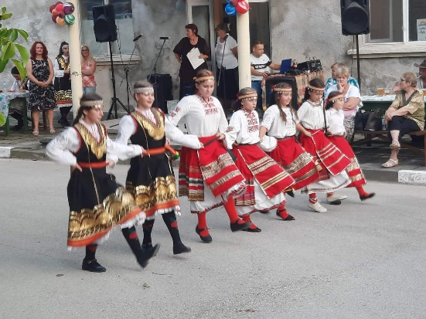

- 26 август – Участие на ДЮТС „Бохотчанчета“ и ДТС „Млади бохотчанчета“ в Събор на село Сомовит – с. Сомовит;
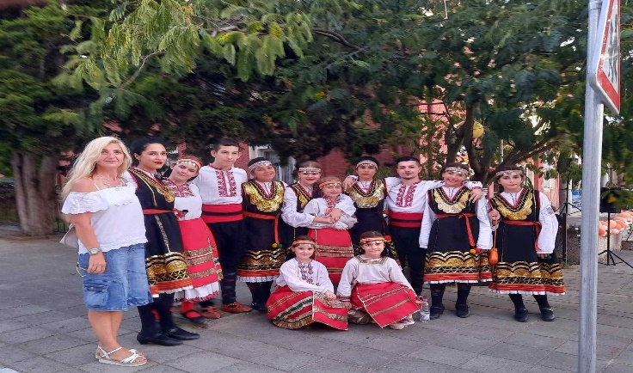
- 14 октомври – Участие на ДТС „Млади бохотчанчета“ в XVI – ти Международен фолклорен фестивал „Кукурузени усмивки“ – с. Селановци;
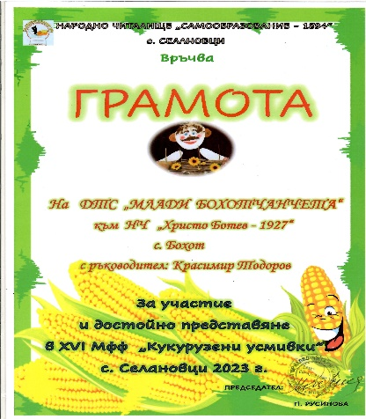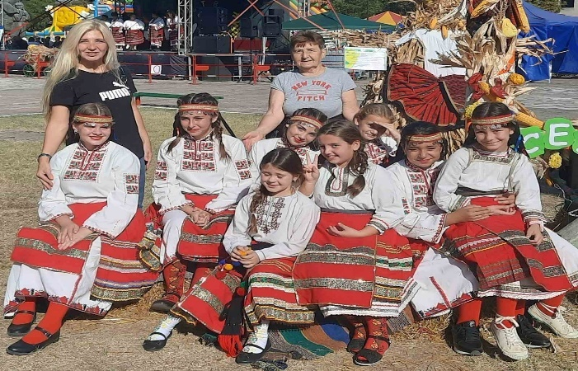
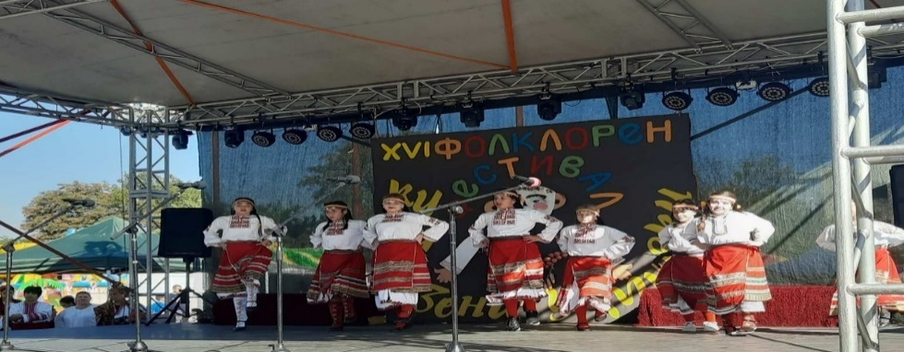

- 9 декември – Празничен концерт за откриване на коледната украса в центъра на с.Бохот;
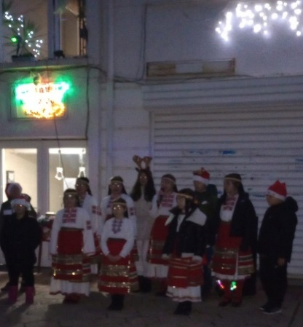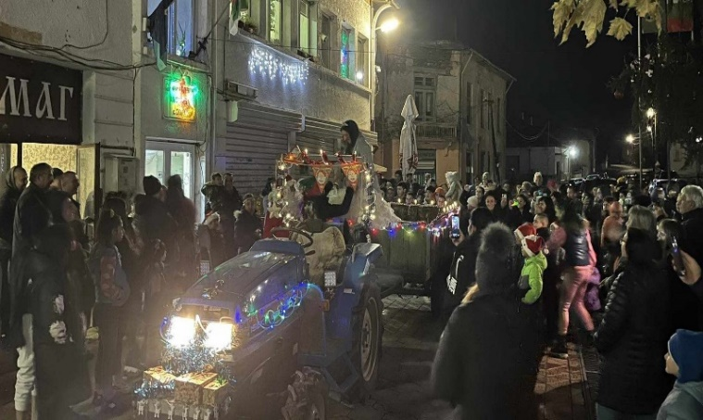

- 21 декември – Участие на ДЮТС „Бохотчанчета“ в коледен концерт – с. Горталово;
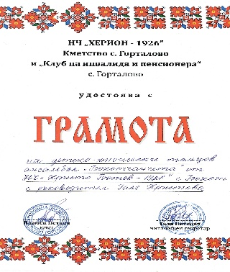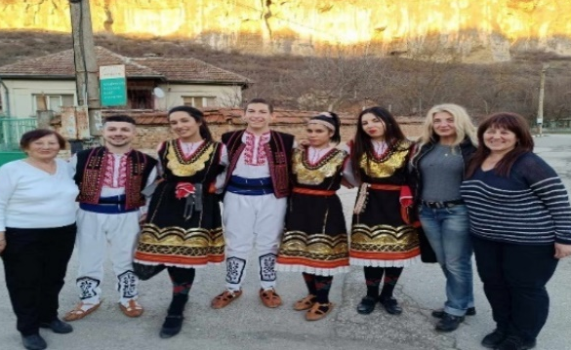

• 25 декември – Коледарска група;
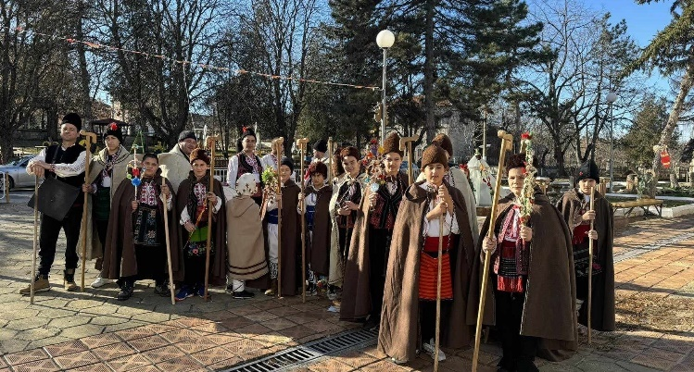

Г/ ДРУГИ ЧИТАЛИЩНИ ДЕЙНОСТИ:
- Участие в онлайн конкурс на тема „Коледна семейна снимка“ , организиран от НЧ „Христо Ботев - 1927“ с. Коиловци.

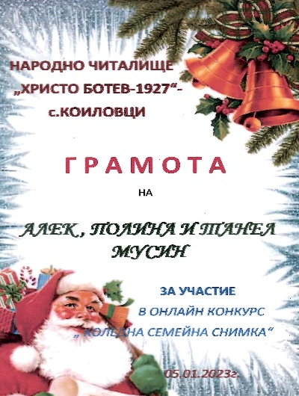

- Участие в конкурс за изработване на мартеница „За здраве и берекет“, организиран от НЧ „Пробуда – 1880г.“ гр. Бургас
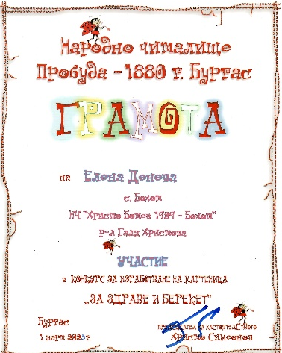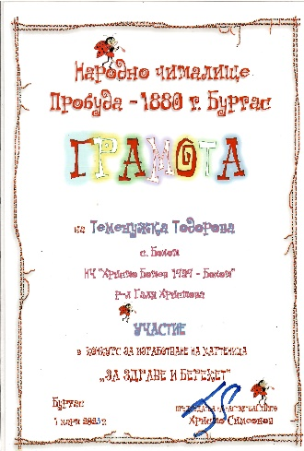

- Участие в конкурс за ръчно направени мартенички „Пижо и Пенда“, организиран от НЧ „Христо Ботев - 1927“ с. Коиловци.
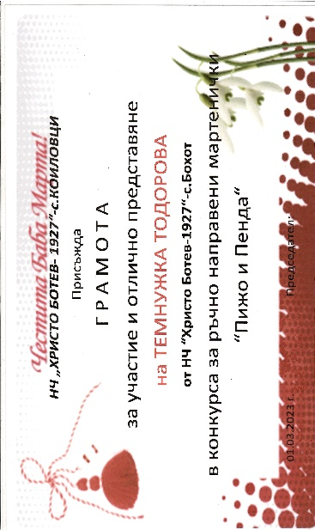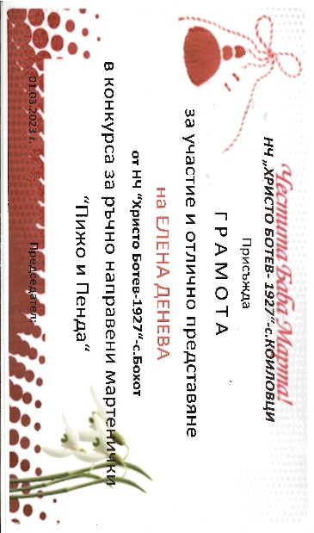

- Участие в конкурс на тема „Моят любим пролетен празник“, организиран от НЧ „Христо Ботев - 1927“ с. Коиловци.
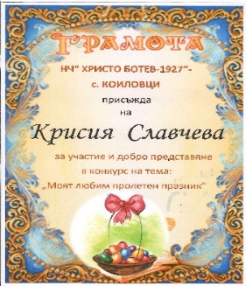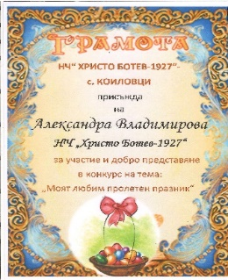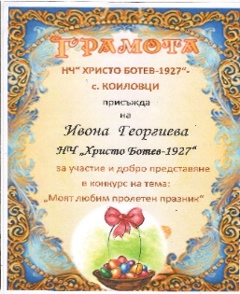
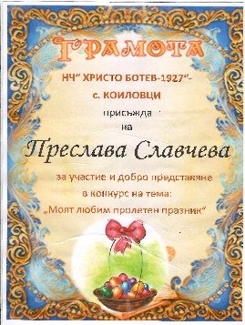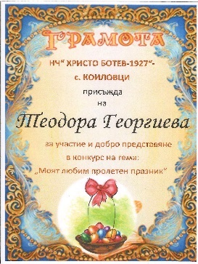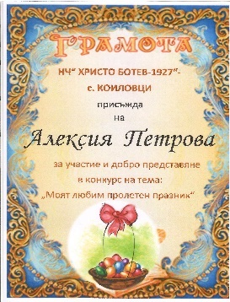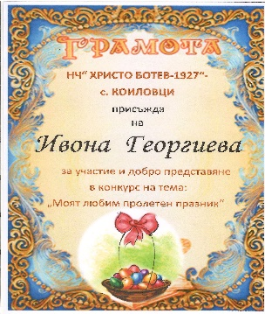

- 22 април – Световен ден на Земята – презентация на МОСВ;

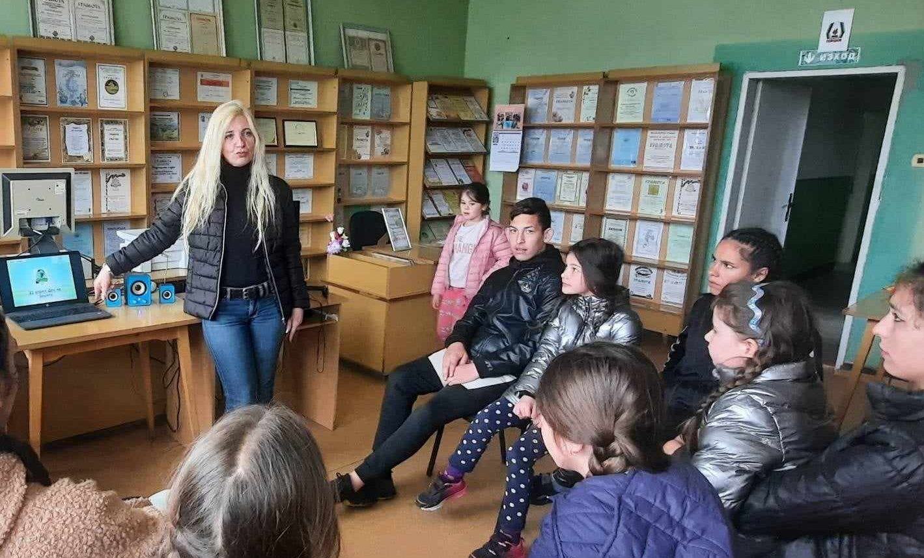

- Участие в Национална изложба „ Традициите, мистичната красота на Еньовден“, организирана в рамките на Фестивал на билките 2023г. от кметство с. Младен, НЧ „Просвета 1918“ и АКСЕЛС
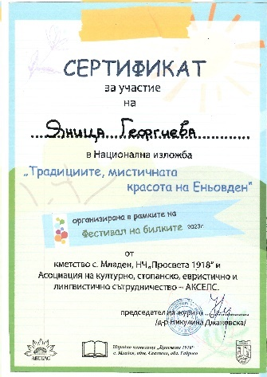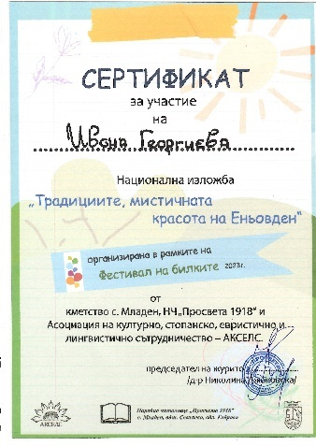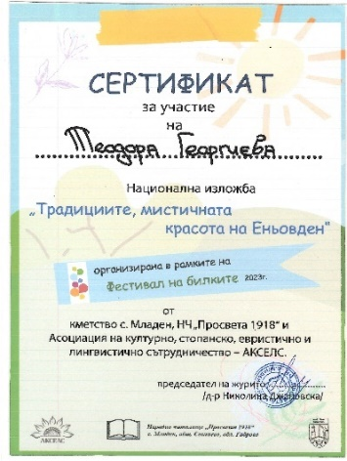
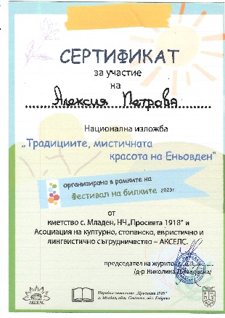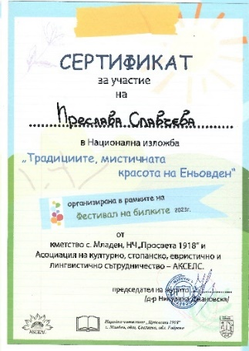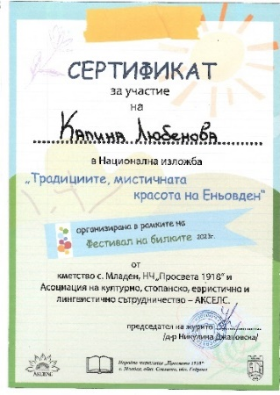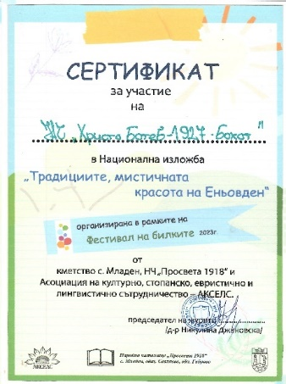

- 24 юни - Еньовден.
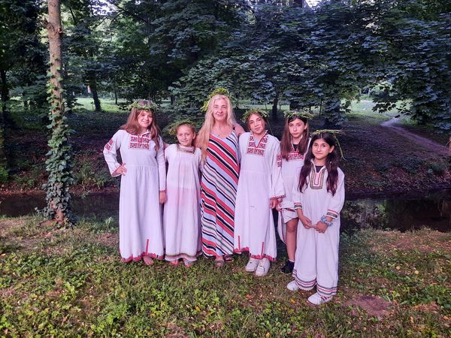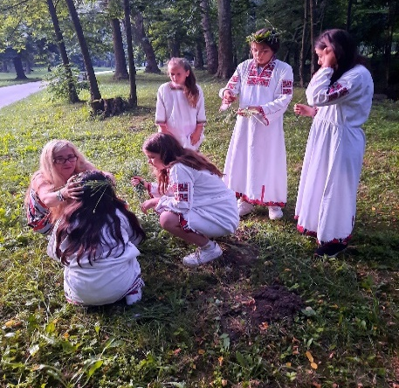

- Участие в Първи национален детски конкурс за рисунка на тема: „Моят шарен детски свят“, посветен на 50 годишен юбилей на Детска градина „Нарцис“ – гр. Силистра.
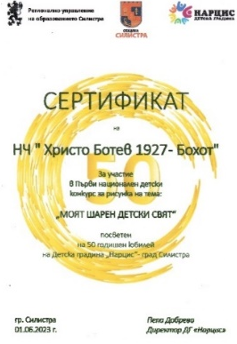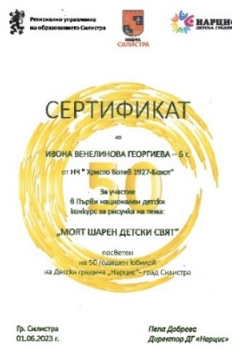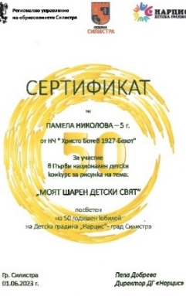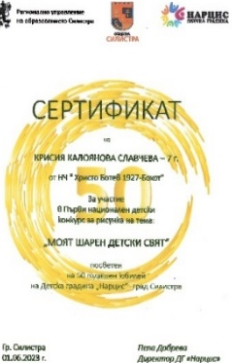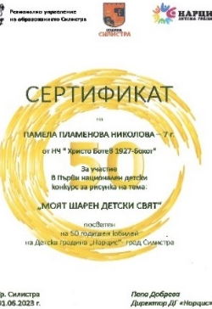

- Участие в конкурса „Художник си ти и рисунка сътвори“, организиран от Фондация „Здраве и социално развитие“ – гр. София
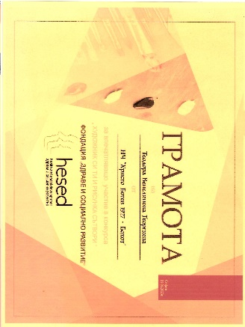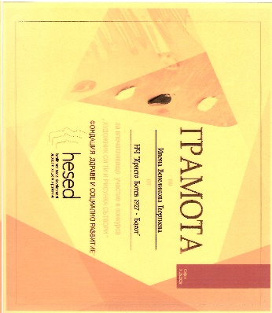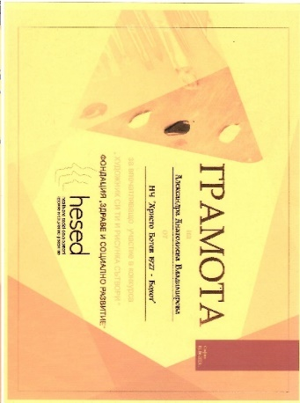
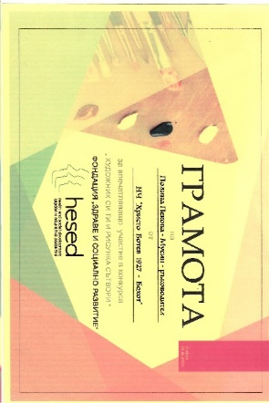

- Участие в инициатива на РИОСВ - Плевен по случай Световния ден на околната среда. 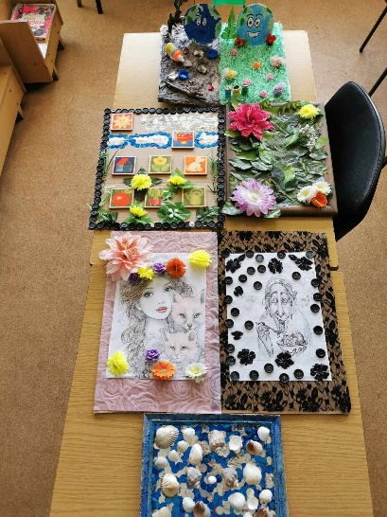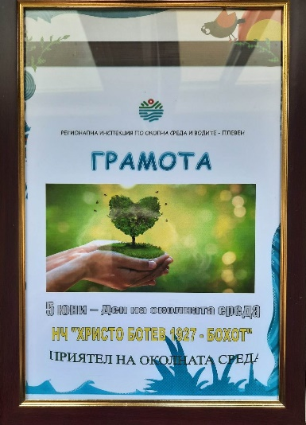

- 05 юли – Среща с Нидал Алгафари в салона на читалището;

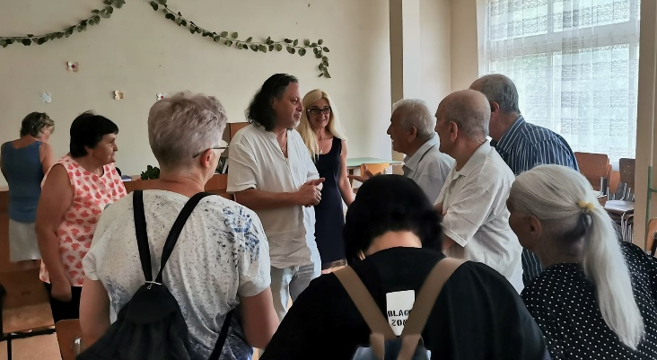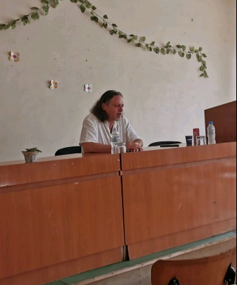

- Летни занимания с деца – четене на книги от задължителни произведения в учебното съдържание, спортни игри, занимания по интереси и др.;
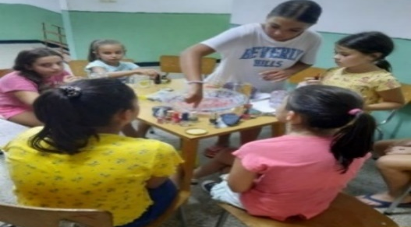
- „Да оцелееш на открито“
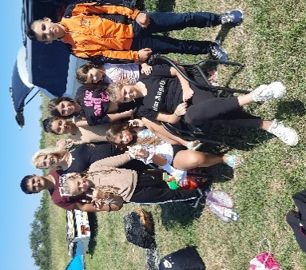

- 16 – 22.09. - Европейска седмица на мобилността–инициатива на МОСВ;
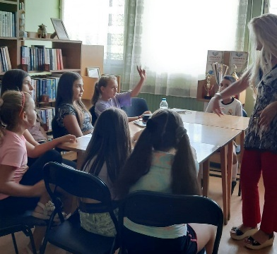

- 21 ноември – Ден на християнското семейство – съвместно с Кметство с.Бохот бяха посетени сем.Русанови и сем.Нешкови, които получиха поздравителен адрес и подаръци по случай златната им сватба;
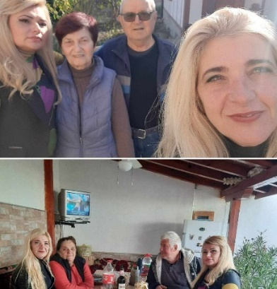

- Междубиблиотечно заемане с читалището в с. Тодорово;
- Участие в конкурс по приложно изкуство „Коледни фантазии“, организиран от ЦПЛР – Център за ученическо техническо и научно творчество – гр. Разград;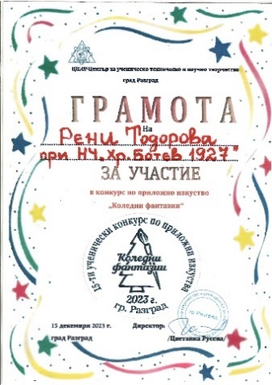
- Участие в конкурс за изработка на коледна картичка „От Коледа до Васильовден“, организиран от НЧ „ Пейо Яворов – 1982 - Хасково“ ;

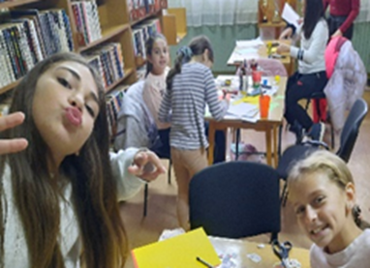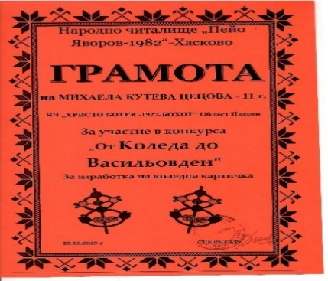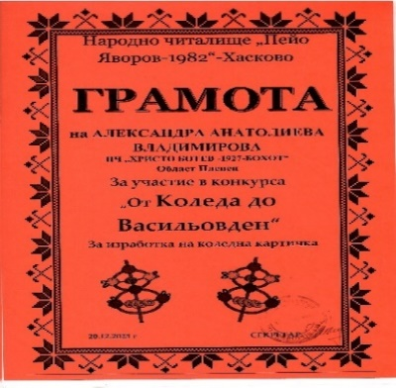
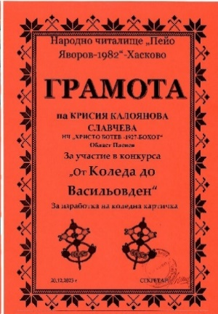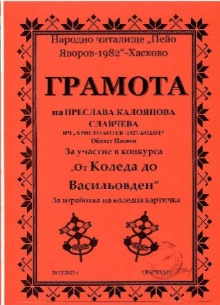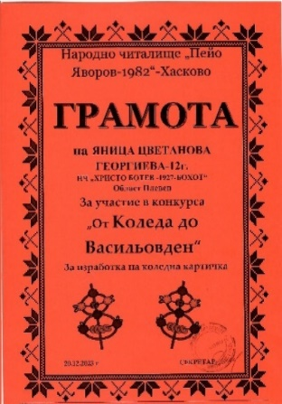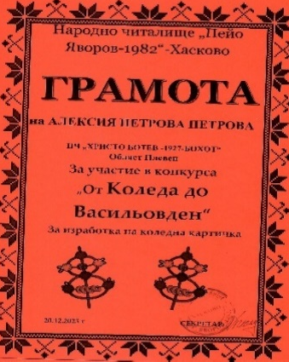
- 25 декември – „Дядо Коледа идва у нас“ - раздаване на коледни подаръци по домовете;
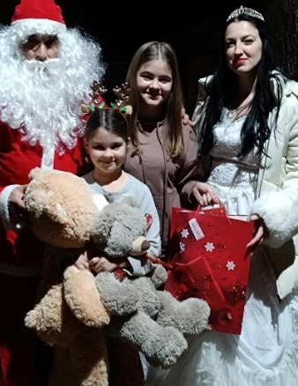
- 28 декември – Коледно тържество за децата от селото, включили се в инициативите на читалището;
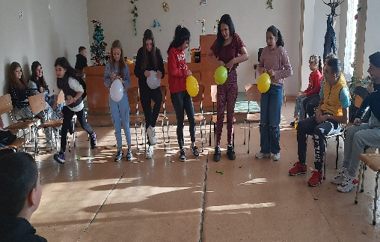

Д/ РАБОТА ПО ПРОЕКТИ:
- Реализиран проект „Библиотеките – съвременни центрове за четеност и информираност“ - 2023 към Министерство на културата, на стойност 1215,43 лв.
4. МАТЕРИАЛНА БАЗА: Читалището е с обща разгърната площ 327 кв.м. Отоплява се с 2 бр. камини и локално парно на твърдо гориво:
- библиотека с читалня – 38 кв.м
- книгохранилища 2 бр. – 30 кв.м /16кв.м+14кв.м/
- салон с 60 места – 77 кв.м
- костюми на творческите състави, собственост на читалището – 57, от тях: 23 народни носии /14 северняшки и 9 шопски/, 14 ромски, 20 автентични бохотски носии.
5. СУБСИДИРАНА ЧИСЛЕНОСТ НА ЧИТАЛИЩЕТО – 2,5 щата
6. ОБЩ БЮДЖЕТ НА ЧИТАЛИЩЕТО ЗА ПРЕДХОДНАТА ГОДИНА – 38 281,75 лв:
- държавна субсидия – 36 242 лв;
- допълваща субсидия за книги – 1215,43 лв
- членски внос за 2023г. – 104,00 лв;
- наем от земя (9 дка)– 720,32 лв.
7. Управленческа инициатива при стопанисване на читалищната собственост и набиране на собствени приходи: от субсидии от бюджета, от членски внос, от защитени проекти, от дарения, от спонсори и др.
8. Участия на работещите в читалището в обучения за повишаване квалификацията, работни срещи, дискусии и други форми за развитие на капацитета на служителите:
През 2023г. секретарят на читалището – Галя Христова участва в:
- Курс по дигитални компетенции за уеб инструменти – по програма Erasmus+ на ЕС;
- Международно обучение в гр.Коджаели, Турция на тема „Where you feel at home - stories of migration,inclusion, adaption“ – по програма Erasmus+ на ЕС.

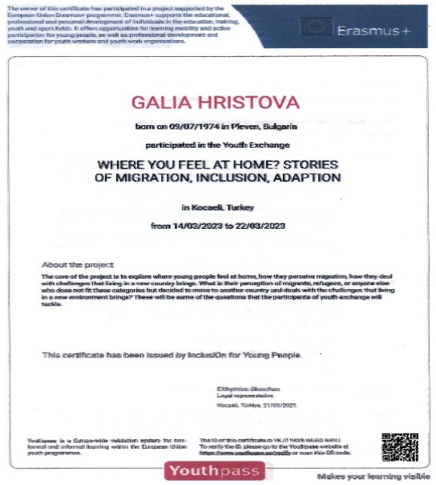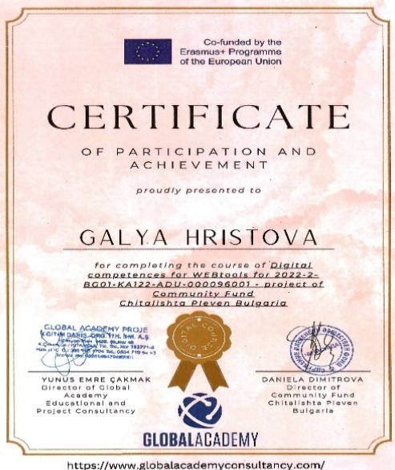

9. Наложени санкции на читалището по чл. 31, 32 и 33 от ЗНЧ - НЕ

Изготвил: Галя Христова
Утвърдил:: Ваня Иванова

У С Т А В
на
Народно читалище „Христо Ботев 1927 - Бохот”
с. Бохот, Общ. Плевен

Глава първа:ОБЩИ ПОЛОЖЕНИЯ, ЦЕЛ, ЗАДАЧИ.
Чл. 1. (1) С този устав се уреждат учредяването, устройството, управлението, дейността, имуществото, финансирането, издръжката и прекратяването на НЧ „Христо Ботев 1927 – Бохот”, с. Бохот, Общ. Плевен.
(2) Уставът е вътрешният основен нормативен документ на НЧ „Христо Ботев 1927 - Бохот”, с. Бохот, Общ. Плевен, който е изработен съобразно разпоредбите на ЗНЧ и отразява спецификата на читалището.
(3) Уставът се актуализира от Общото събрание с квалифицирано мнозинство.
Чл. 2. (1) НЧ „Христо Ботев 1927 - Бохот” е традиционно самоуправляващо се българско културно-просветно сдружение в населеното място с. Бохот, Общ. Плевен, което изпълнява и държавни културно-просветни задачи. В неговата дейност могат да участват всички физически лица без оглед на ограничения на възраст и пол, политически и религиозни възгледи и етническо самосъзнание. Народното читалище е свободна демократична организация, за развиване всред народа всестранна култура и просвета.
(2) Читалището е юридическо лице с нестопанска цел, в обществена полза, което се учредява при условията и по реда на Закона за народните читалища.
(3) НЧ „Христо Ботев 1927 - Бохот” е юридическо лице с идеална цел cъс седалище – с.Бохот, община Плевен, пощенски код 5891, ул. „Стамболийски” №31, e-mail:galia_hristova74@abv.bg. То има кръгъл печат с надпис: Народно читалище “Христо Ботев 1927 – Бохот”, в средата на печата – с.Бохот, книга и слънце.
(4) За целите на този устав и за краткост НЧ „Христо Ботев 1927 - Бохот” ще бъде наричано „читалището”.
Чл. 3. (1) Целите на Народното читалище са да задоволи потребностите на гражданите, свързани със социалната и образователна дейност в населеното място, където осъществява дейността си, да разпространява духовни ценности, да подпомага развитието на творческите способности, да отговаря на културно-просветните интереси не само на своите членове, а и на всички желаещи това граждани. Целите на НЧ „Христо Ботев 1927 - Бохот” са свързани със:
1. развитие и обогатяване на културния живот;
- запазване на обичаите и традициите на българския народ;
3. разширяване на знанията на гражданите и приобщаването им към ценностите и постиженията на науката, изкуството и културата;
4. възпитаване и утвърждаване на националното самосъзнание.
5. осигуряване на достъп до информация и знания.
6. осъществяване на младежки дейности и инициативи.
7. подобряване качеството на живот на хората от третата възраст.
(2) За постигане на целите по ал. 1 читалището извършва основни дейности, като:
1. уреждане и поддържане на библиотека, общодостъпна безплатна читалня,
фото-, фоно-, филмо- и видеотеки и електронни информационни мрежи.
2. развиване и подпомагане на любителското художествено творчество;
3. организиране на школи, кръжоци, курсове, клубове, кино- и видеопоказ,
празненства, концерти и чествания; обществено празнуване на народни празници, младежки дейности;
4. събиране и разпространяване на знания за родния край;
5. създаване и съхраняване на музейни колекции, съгласно Закона за
културното наследство, изложби;
6. литературно-музикални вечеринки, детски утра и театрални представления, с подходящи за целта на читалището програми;
7. сътрудничество в сродни учреждения и организации в народополезни начинания;
8. предоставяне на компютърни и интернет услуги.
(3) Народно читалище „ХристоБотев 1927 – Бохот” може да развива и допълнителна стопанска дейност, свързана с предмета на основната дейност, в съответствие с действащото законодателство, като използва приходите от нея за постигане на определените в устава цели. Народното читалище не разпределя печалба.
(4) Народно читалище „Христо Ботев 1927 – Бохот” може да участва като партньор при уреждане на екскурзии с научна цел в страната и чужбина, съгласно изискванията на закона за туризма и българското законодателство;
(5) Читалището няма право да предоставя собствено или ползвано от него имущество възмездно или безвъзмездно:
1. за хазартни игри и нощни заведения;
2. за дейност на нерегистрирани по Закона за вероизповеданията религиозни общности и юридически лица с нестопонска цел на такива общности;
3. за постоянно ползване от политически партии и организации.
4. на председателя, секретаря, членовете на настоятелството и проверителната комисия и на членовете на техните семейства.
Чл. 4. За постигане на своите цели читалището:
1. работи за образование и обществено възпитание на народа в демократичен дух;
2. затвърждава труда, като основа, върху която може да бъде изградено могъществото на народа и отделната личност;
3. буди интерес към знание и да способства за всестранното развитие на народа, като го приобщава към придобивките на материалната и духовната култура;
4. да бъде огнище на всички почини в духовния живот и материалната култура
на селището.
5. да насажда чувство и готовност на взаимопомощ.
6. извършва и допълнителни дейности, подпомагащи изпълнението на
основните им функции, с изключение на използването на читалищната сграда за клуб с политическа цел, за обсебването им от религиозни секти и други дейности, противоречащи на добрите нрави, националното самосъзнание и традиции.
Чл. 5. (1)Читалището може да се сдружава за постигане на своите цели, за провеждане на съвместни дейности и инициативи при условията и по реда на ЗНЧ и този устав.
(2) Читалищните сдружения нямат право да управляват и да се разпореждат с имуществото на читалищата, които са техни членове.

Глава втора: УЧРЕДЯВАНЕ
Чл. 6. (1) Читалище могат да учредят най-малко 50 дееспособни физически лица за селата и 150 – за градовете, които взимат решение на учредително събрание.
(2) Учредителното събрание приема устава на читалището и избира неговите органи. Уставът урежда:
- наименованието;
- седалището;
- целите;
- източниците на финансиране;
- органите на управление и контрол, техните правомощия, начина на
избирането им, реда за свикването им и за вземане на решения;
- начина за приемане на членове и прекратяване на членството, както и реда
за определяне на членския внос.
(3) Читалището може да открива клонове в близки квартали, жилищни райони и села, в които няма други читалища.

Глава трета:УПРАВЛЕНИЕ И ЧЛЕНУВАНЕ.
Чл. 7. (1) Членовете на читалището са индивидуални, колективни и почетни.
(2) Индивидуалните членове са български граждани. Те биват действителни и спомагателни:
1. действителните членове са лица, навършили 18 години, които участват в дейността и подпомагат по някакъв начин читалището, редовно плащат членски внос и имат право да избират и да бъдат избирани;
2. спомагателните членове са лица до 18 години, които нямат право да избират и да бъдат избирани; те имат право на съвещателен глас.
(3) Колективните членове съдействат за осъществяване целите на читалището, подпомагат дейностите, поддържането и обогатяването на материалната база и имат право на един глас в общото събрание. Колективни членове могат да бъдат:
1. професионални организации;
2. стопански организации;
3. търговски дружества;
4. кооперации и сдружения;
5. културно-просветни и любителски клубове и творчески колективи.
(4) Почетни членове могат да бъдат български и чужди граждани с изключителни заслуги за читалището и населеното място.
Чл. 8. Читалището се управлява по устав, съгласуван със закона за народните читалища и приет от общото читалищно събрание.
Чл. 9. Органи на читалището са общото събрание, настоятелството и проверителната комисия.
Чл. 10. (1) Върховен орган на читалището е общото събрание.
(2) Общото събрание на читалището се състои от всички членове на читалището, имащи право на глас.
Чл. 11. (1) Общото събрание:
- изменя и допълва устава;
- избира и освобождава членовете на настоятелството, проверителната комисия и председателя;
- приема вътрешните актове, необходими за организацията на дейността на
читалището;
- изключва членове на читалището;
- определя основни насоки на дейността на читалището;
- взема решение за членуване или за прекратяване на членството в читалищно сдружение;
- приема бюджета на читалището;
- приема годишния отчет до 30 март на следващата година;
- определя размера на членския внос;
- отменя решения за откриване на клонове на читалището след съгласуване
с общината;
- отменя решения на органите на читалището;
- взема решение за прекратяване на читалището;
- взема решение за отнасяне до съда на незаконосъобразни действия на
ръководството или отделни читалищни членове.
(2) Решенията на общото събрание са задължителни за другите органи на читалището.
(3) Читалищен член, който не е участвал в три последователни заседания на Общо събрание, видно от протоколите, прекратява своето членство поради системно неучастие в дейността на организацията.
Чл. 12. (1) Редовно общо събрание на читалището се свиква от настоятелството най-малко веднъж годишно. Извънредно общо събрание може да бъде свикано по решение на настоятелството, по искане на проверителната комисия или на една трета от членовете на читалището с право на глас. При отказ на настоятелството да свика извънредно общо събрание до 15 дни от искането, проверителната комисия или една трета от членовете на читалището с право на глас, могат да свикат извънредно общо събрание от свое име.
(2) Поканата за събрание трябва да съдържа дневния ред, датата, часа и мястото на провеждането му и кой го свиква. Тя трябва да бъде получена срещу подпис или връчена не по-късно от 7 дни преди датата на провеждането. В същия срок на вратата на читалището и на други общодостъпни места в общината, където е дейността на читалището трябва да бъде залепена поканата за събранието.
(3) Общото събрание е законно, ако присъстват най-малко половината от имащите право на глас членове на читалището. При липса на кворум събранието се отлага с един час. Тогава събранието е законно, ако на него присъстват не по-малко от една трета от членовете при редовно общо събрание и не по-малко от половината плюс един от членовете при извънредно общо събрание.
(4) Решенията по чл. 11, ал. 1, т. 1, 4, 10, 11 и 12 се вземат с мнозинство най-малко две трети от всички членове. Останалите решения се вземат с мнозинство повече от половината от присъстващите членове.
(5) Две трети от членовете на Общото събрание на народното читалище могат да предявят иск пред окръжния съд по седалището на читалището за отмяна на решение на общото събрание, ако то противоречи на закона или устава.
(6) Искът се предявява в едномесечен срок от узнаване на решението, но не по-късно от 1 година от датата на вземането на решението.
Чл. 13. (1) Изпълнителен орган на читалището е настоятелството, което се състои най-малко от трима членове, избрани за срок до 3 години. Същите да нямат роднински връзки по права и сребрена линия до четвърта степен.
(2) Настоятелството:
1. свиква общото събрание;
2. осигурява изпълнението на решенията на общото събрание;
3. подготвя и внася в общото събрание проект за бюджет на читалището и утвърждава щата му;
4. подготвя и внася в общото събрание отчет за дейността на читалището;
5. назначава секретаря и утвърждава длъжностната му характеристика.
(3) Настоятелството взема решение с мнозинство повече от половината на членовете си.
Чл. 14. (1) Председателят на читалището е член на настоятелството и се избира от общото събрание за срок до 3 години.
(2) Председателят:
1. организира дейността на читалището съобразно закона, устава и решенията на общото събрание;
2. представлява читалището;
3. свиква и ръководи заседанията на настоятелството и председателства общото събрание;
4. отчита дейността си пред настоятелството;
5. сключва и прекратява трудовите договори със служителите съобразно
бюджета на читалището и въз основа решение на настоятелството.
Чл. 14а. (1) Секретарят на читалището:
- организира изпълнението на решенията на настоятелството, включително
и решенията за изпълнението на бюджета;
- организира текущата основна и допълнителна дейност;
- отговаря за работата на щатния и хонорования персонал;
- представлява читалището заедно и поотделно с председателя.
(2) Секретарят не може да е в родниниски връзки с членовете на
настоятелството и на проверителната комисия по права и съребрена линия до четвърта степен, както и да бъде съпруг/а на председателя на читалището.
Чл. 15. (1) Проверителната комисия се състои най-малко от трима членове, избрани за срок до 3 години.
(2) Членове на проверителната комисия не могат да бъдат лица, които са в трудовоправни отношения с читалището или са роднини на членове на настоятелството, на председателя или на секретаря по права линия, съпрузи, братя, сестри и роднини по сватовство от първа степен.
(3) Проверителната комисия осъществява контрол върху дейността на настоятелството, председателя и секретаря на читалището по спазване на закона, устава и решенията на общото събрание.
(4) При констатирани нарушения проверителната комисия уведомява общото събрание на читалището, а при данни за извършено престъпление – и органите на прокуратурата.
Чл. 16. Не могат да бъдат избирани за членове на настоятелството и на проверителната комисия и за секретари лица, които са осъждани на лишаване от свобода за умишлени престъпления от общ характер.

Глава четвърта: ИМУЩЕСТВО И ФИНАНСИРАНЕ.
Чл. 17. Имуществото на читалището се състои от право на собственост и от други вещни права, вземания, ценни книжа, други права и задължения.
Чл. 18. Народно читалище „Христо Ботев 1927 – Бохот” може да набира средства от следните източници:
- членски внос;
- културно-просветна и информационна дейност;
- субсидия от държавния и общинските бюджети;
- наеми от движимо и недвижимо имущество;
- дарения и завещания;
- други приходи.
Чл. 19. (1) Читалището не може да отчуждава недвижими вещи и да учредява ипотека върху тях, с изключение на земеделски земи, които са тяхна собственост.
- Движими вещи могат да бъдат отчуждавани или залагани само по
решение на настоятелството както и при бракуване или замяната им с по-доброкачествени.
Чл. 20. Недвижимото и движимото имущество, собственост на читалището,
както и приходите от него не подлежат на принудително изпълнение освен за взимания, произтичащи от трудови правоотношения.
Чл. 21. (1) Читалищното настоятелство изготвя годишния отчет за приходите и разходите, който се приема от общото събрание.
(2) Отчетът за изразходваните от бюджета средства се представя в общината, на чиято територия се намира читалището.
Чл. 21а. (1) Председателят на народното читалище ежегодно в срок до 10 ноември представя на кмета на съответната община предложения за своята дейност през следващата година.
(2) Кметът на общината внася направените предложения в общинския съвет, който приема годишна програма за развитие на читалищната дейност в съответната община.
(3) Програмата по ал. 2 се изпълнява от читалището въз основа на финансово обезпечен договор, сключен с кмета на общината.
(4) Председателят на читалището представя до 31 март всяка година пред кмета на общината и общинския съвет доклад за изпълнението на възложените му общински задачи и за изразходваните от бюджета средства през предходната година.

Глава пета:ПРЕКРАТЯВАНЕ
Чл. 22. (1) Читалището може да бъде прекратено по решение на общото събрание, вписано в регистъра на окръжния съд. То може да бъде прекратено с ликвидация или по решение на окръжния съд, ако:
- дейността му противоречи на закона, устава и добрите нрави;
- имуществото му не се използва според целите и предмета на дейността на
читалището;
- е налице трайна невъзможност читалището да действа, или читалището
не развива никаква дейност за период от две години, в тези случаи министърът на културата може да изпрати сигнал до прокурора за констатирана липса на дейност на читалище.
- не е учредено по законния ред;
- е обявено в несъстоятелност.
(2) Прекратяването на читалището по решение на окръжния съд може да бъде постановено по искане самостоятелно или след подаден сигнал от министъра на културата.
(3) Прекратяването на читалището по искане на прокурора се вписва служебно.
Чл. 23. Читалищното сдружение, в което е членувало прекратеното читалище, не може да претендира за разпределянето на имуществото на това читалище.
Чл. 24. За неуредените в този устав случаи се прилага Закона за Народните читалища и Закона за юридическите лица с нестопанска цел.

Глава шеста:АДМИНИСТРАТИВНОНАКАЗАТЕЛНИ РАЗПОРЕДБИ
Чл. 25. Председател и/или секретар на читалище, който предостави имущество в нарушение на чл. 3, ал. 4 се наказва с глоба в размер от 500 до 1000 лв. и с лишаване от право да заема изборна длъжност в читалището за срок от 5 години.
Чл. 26. Председател на читалище, който не представи доклад за изпълнението на възложените общински задачи и за изразходваните от бюджета средства в срока по чл. 26а, ал. 3, се наказва с глоба от 150 до 300 лв.

ПРЕХОДНИ И ЗАКЛЮЧИТЕЛНИ РАЗПОРЕДБИ
§ 1. Броят на членовете на общо събрание трябва да съответства на изискванията по чл. 6 (1).
§ 2. (1) На народното читалище по реда на Закона за държавната собственост безвъзмездно се отстъпва право на ползване върху сградите и другите недвижими имоти за читалищни нужди.
(2) Правото на ползване се погасява с прекратяването на читалището.
§ 3. Възстановява се собствеността на читалището върху всички имоти,
включително и тези, които са отнети за държавна и общинска нужда независимо от основанията. Възстановяването на правото на собственост върху земеделски земи и въвеждането във владение се извършват по реда на Закона за собственост на земеделски земи.
§ 4. Празник на НЧ “Христо Ботев 1927 – Бохот” е 24-ти май – Ден на славянската писменост, култура и просвета.
§ 5. Изпълнението на този устав се възлага на настоятелството, проверителната комисия и общото събрание под надзора на министъра на културата.
§ 6. С този устав се отменя досега действащия Устав на НЧ „Христо Ботев – 1” с. Бохот, Общ. Плевен.
§ 7. Настоящия устав е приет от Общото събрание на 22 март 2010 г. и е подпечатан с печат на НЧ „Христо Ботев 1927 – Бохот ” с. Бохот, Общ. Плевен.

СПИСЪЧЕН СЪСТАВ
НА НАСТОЯТЕЛСТВОТО И ПРОВЕРИТЕЛНАТА КОМИСИЯ НА НЧ „ХРИСТО БОТЕВ 1927 – БОХОТ“, С.БОХОТ, ОБЩ.ПЛЕВЕН

.I. НАСТОЯТЕЛСТВО:
- Ваня Петкова Иванова – ПРЕДСЕДАТЕЛ
- Илияна Александрова Николова – ЧЛЕН
- Мариана Иванова Кутева – ЧЛЕН

.II. ПРОВЕРИТЕЛНА КОМИСИЯ:
- Албена Тодорова Цветанова – ПРЕДСЕДАТЕЛ
- Ренета Борисова Николова – ЧЛЕН
- Росен Кирилов Георгиев – ЧЛЕН

